实验三 软件详细设计
- 实验目的
学会运用几种常用的软件详细设计工具，如程序流程图、盒图、PAD图和判定表，将给定的软件问题描述转化为过程设计结果，同时进行环路复杂度计算，判断结构化设计结果的复杂性。
- 实验内容
（一）软件模块的详细设计
1.某航空公司规定，乘客可以免费托运重量不超过20公斤的行李，当行李重量超过20公斤，对头等舱的国内乘客超重部分每公斤收费6元，对公务舱的国内乘客超重部分每公斤收费8元，对经济舱的国内乘客超重部分每公斤收费10元。对外国顾客超重部分每公斤收费比国内乘客多1.5倍，对残疾乘客超重部分每公斤收费比正常乘客少一半，对该航空行李托运费问题进行分析设计。
2.在作业2的软件体系及功能模块设计的基础上，自行选择软件中的核心模块进行分析，开展模块设计。
（二）软件模块的详细设计任务
通过实验认真完成以下内容：
1、用Visio绘制模块/算法流程图。
2、用word绘制详细设计结果的判定表（如有判断）。
3、用类C/JAVA代码写出伪码。
4、用McCabe方法计算程序复杂度。首先将1中绘制的程序流程图映射为流图，然后用McCabe方法计算环形复杂度，计算过程写入实验报告。
- 实验结果
实验报告一份。附件包含文档：程序算法流程图、判定表、伪码以及McCabe方法计算程序复杂度。
（一）
1.流程图：
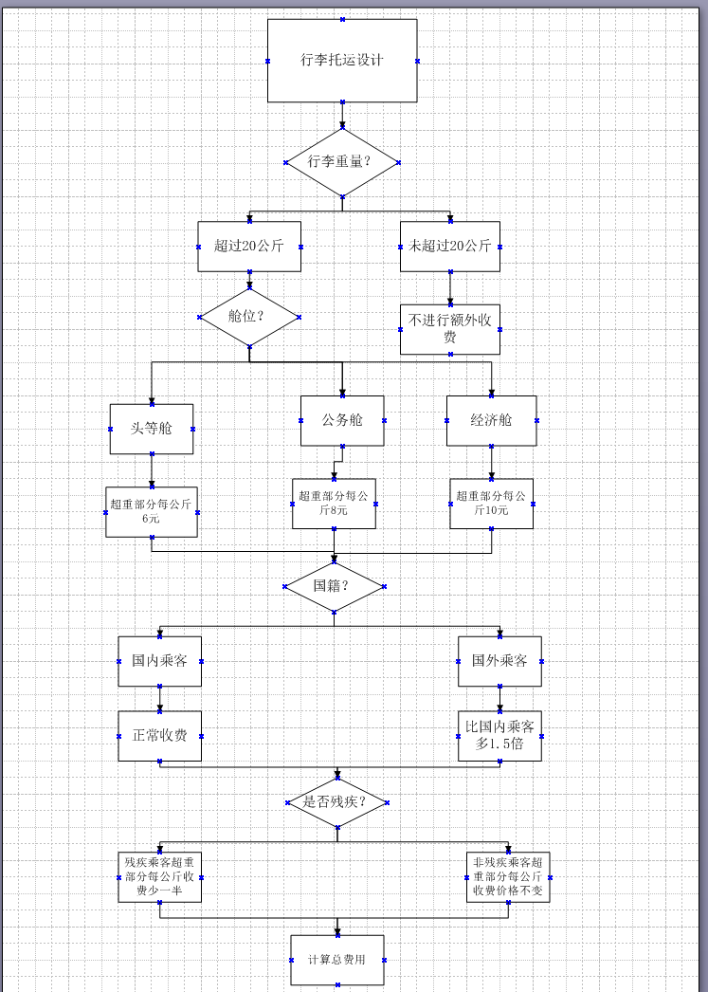
- 判定表
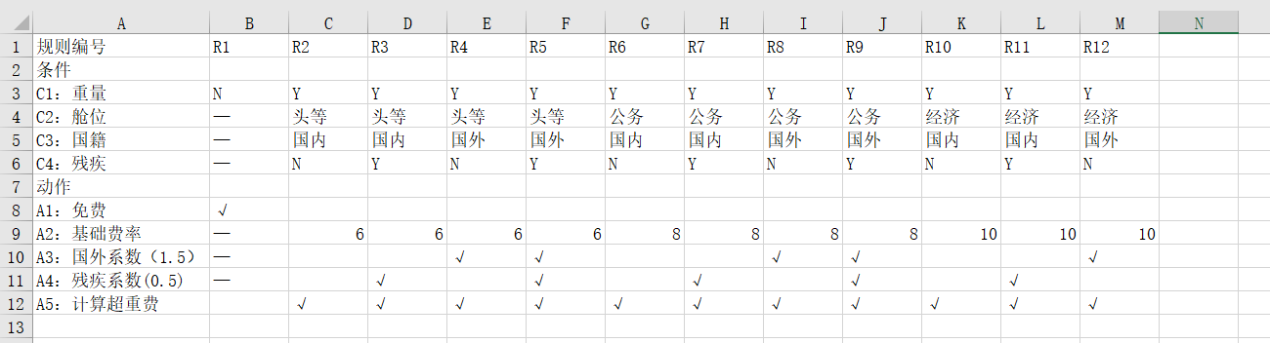
- 伪码
CONST TREE_LIMT=20;
CONST FREE_FIRST=6;
CONST FREE_BUSINESS=8;
CONST FREE_ECONOMY=10;

input weight;
input cabinType;
input nationnality;
input isDisabled;

fee=0;
baseRate=0;

IF(weight<=FREE_LIMT)THEN
fee=0;
PRINT:"行李未超重"
ELSE
excessWeight=weight-FREE_LIMT;

SWITCH(cabinType){
CASE1:baseRate=RATE_FIRST;BREAK;
CASE2:baseRate=RATE_BUSINESS;BREAK;
CASE3:baseRate=RATE_ECONOMY;BREAK;
DEFAULT:PRINT"舱位输入错误"REYURN;
}
tempFee=excessWeight*baseRate;

IF(nationnality=="Foreign")THEN
tempFee=tempFee*q.5;
END IF

IF(isDisabled==True)THEN
tempFee=tempFee*0.5;
END IF

fee=tempFee;
PRINT"应付托管费："fee；
END IF
- 程序复杂度
节点数N：9
总边数E：11
计算复杂度：V(G)=11-9+2=4
环形复杂度：V(G)=P+1=5
（二）
- 流程图：
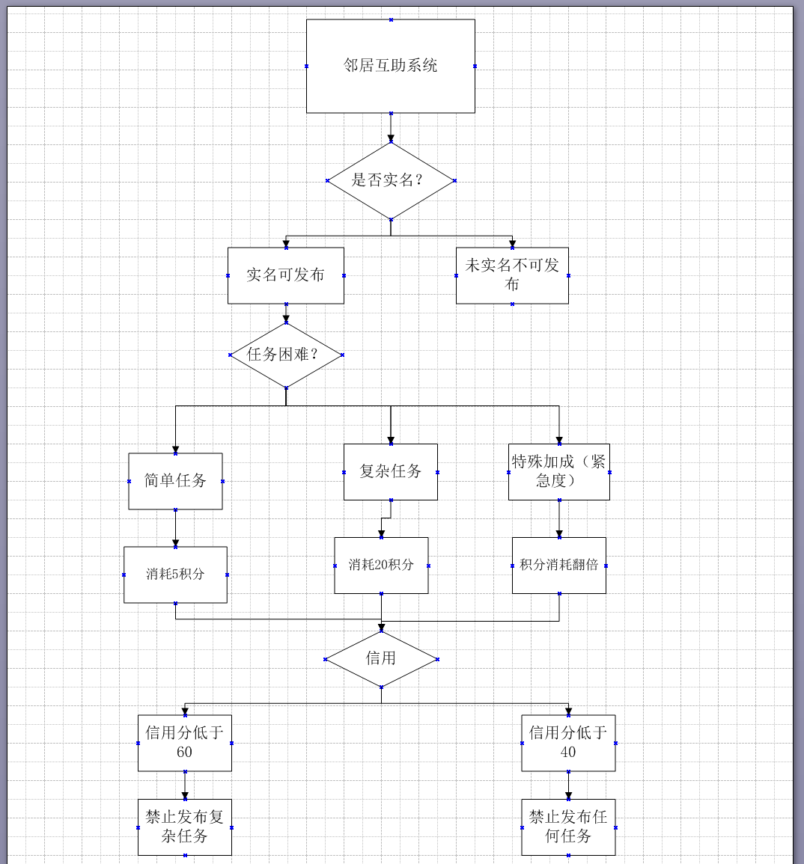
- 判定表
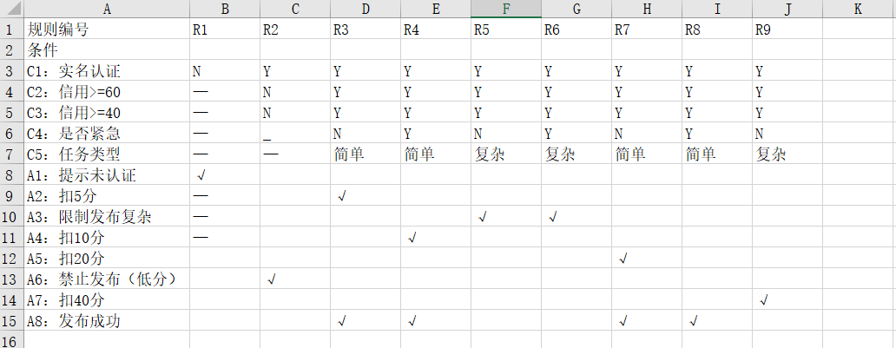
- 伪码
boolean isVerified;
int creditScore;
String taskType;
boolean isUrgent;
int cost = 0;

IF (isVerified == FALSE) THEN
PRINT "错误：请先完成实名认证";
RETURN;
END IF
IF (creditScore < 40) THEN
PRINT "错误：信用分过低，暂时无法发布任务";
RETURN;
ELSE IF (creditScore < 60 AND taskType == "Complex") THEN
PRINT "错误：信用分不足60，只能发布简单任务";
RETURN;
END IF

IF (taskType == "Simple") THEN
cost = 5;
IF (isUrgent == TRUE) THEN
cost = cost * 2;
END IF
ELSE IF (taskType == "Complex") THEN
cost = 20;
IF (isUrgent == TRUE) THEN
cost = cost * 2;
END IF
END IF
PRINT "发布成功，消耗积分：" + cost;
- 程序复杂度
节点数N:12
边数E：12
判定节点：6
V(G)=6+1=7
环形复杂度：V(G)=P+1=6
- 成绩评定
该实验成绩满分10分。
- 附录：Visio中结构图、层次图和程序流程图的绘制
（一）程序流程图的绘制
打开Visio2016，选择“新建”菜单“流程图”中的“基本流程图”，得到如下图形：（下图仅是一个示例）

图1 程序流程图

- McCabe方法简介
McCabe方法就是‌圈复杂度（Cyclomatic Complexity）‌，用来衡量程序控制流的复杂程度。给你最实用的计算方式：
三种等价计算方法
‌边-节点公式‌：V(G) = E - N + 2，E是控制流图的边数，N是节点数。
‌判定节点公式‌：V(G) = P + 1，P是判定节点数（if、while、for、case等分支点）。
‌区域计数法‌：V(G) = R，R是控制流图把平面划分的区域数（包括最外面的区域）。

